
Карелина Оксана Вячеславовна
2013
Публичный отчет 2013-2014гг
Публичный отчет общеобразовательного учреждения – эффективное средство обеспечения информационной открытости и прозрачной оценки общеобразовательного учреждения
МБДОУ Кайский детский сад «Ромашка»
П. Черемушки,ул.Советская,23
8(908)752-12-64
[Введите номер факса]

ИНФОРМАЦИОННАЯ СПРАВКА
В 1968 году на территории п.Черемушки образован Кайский детский сад «Ромашка» ДОУ принадлежащий Министерству юстиции колонии УЗ – 62/10.
Кайский детский сад «Ромашка» преобразован 01.03.2007 году в Муниципальное дошкольное образовательное учреждение Кайский детский сад «Ромашка»
Муниципальное дошкольное образовательное учреждение Кайский детский сад «Ромашка» преобразован 01.09.2011году в Муниципальное бюджетное дошкольное образовательное учреждение Кайский детский сад «Ромашка».

Полное наименование учреждения тип, год постройки здания | Муниципальное бюджетное дошкольное образовательное учреждние Кайский детский сад «Ромашка», 1968г.
юридический и фактический адрес | Нижегородская обл. , Варнавинский район . сельский  поселок Черемушки, ул.Советская д.23
телефон | 8-908-752-12-64
Фамилия, имя, отчество заведующего дошкольным учреждением | Карелина О.В.
Наличие учредительных документов юридического лица (в соответствии со ст. 52 Гражданского кодекса РФ) | «Устав» от 08.09.2011 г
Наличие документов, подтверждающих закрепление за общеобразовательным  учреждением собственности учредителя | Свидетельство о государственной регистрации права серия 52-АВ № 277 835
Наличие документов, подтверждающих право на пользование земельным участком, на  котором размещено общеобразовательное учреждение (за исключением зданий,  арендуемых учреждением дополнительного образования) | Свидетельство о государственной регистрации права на землю серия 52 – АГ № 143769 от 15.02.2010г
Наличие лицензии на право ведения образовательной деятельности, установленной формы, и выданной органом управления образованием в соответствии с Положением о порядке лицензирования образовательных учреждений, утвержденной Постановлением Правительства РФ от 18.10.2000 № 796 | Лицензия серия А № 348132 от 17 мая 2010 г. действительна до 17 мая 2016 года
Персональный сайт | http://nsportal.ru/romashka-mbdou
Электронная почта | oksanochkarelina@yandex.ru
Проектная мощность | 30
Режим работы | 5 дней, с 7:30 до 18:00

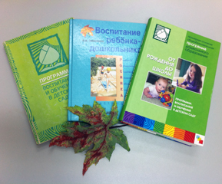
УСЛОВИЯ РЕАЛИЗАЦИИ ПРОГРАММЫ

Возрастные и индивидуальные особенности контингента детей в МБДОУ составлены в соответствии с Федеральными государственными требованиями к структуре основной общеобразовательной программы дошкольного образования, примерной основной общеобразовательной программой дошкольного образования. В 2011 году была разработана основная общеобразовательная программа МБДОУ Кайского детского сада «Ромашка». Программа обеспечивает разностороннее гармоничное развитие детей в возрасте от 1.5 до 7 лет с учетом их возрастных и индивидуальных особенностей по основным направлениям: физическому, социально-личностному, познавательно-речевому и художественно- эстетическому.

В МБДОУ функционируют 2 разновозрастные группы 20 человека (группа детей раннего, младшего дошкольного возраста, которую посещают дети в возрасте от 1,5 до 3-х лет; дошкольная группа которую посещают дети в возрасте от 3-х до 7 лет).
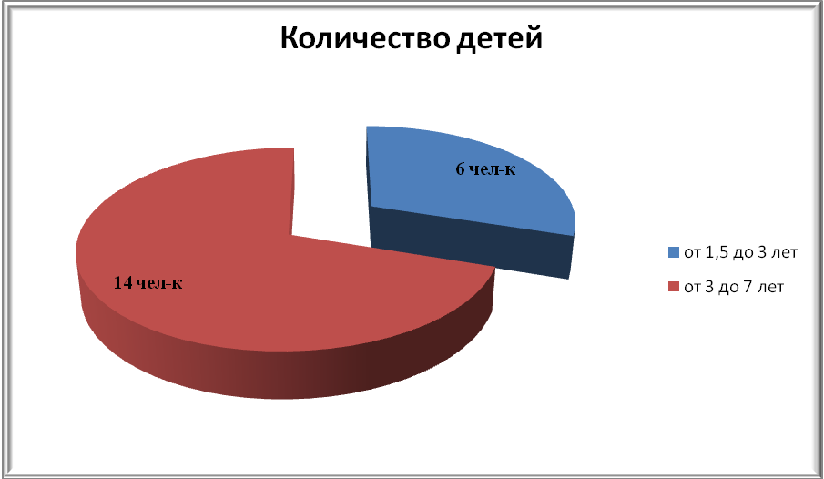
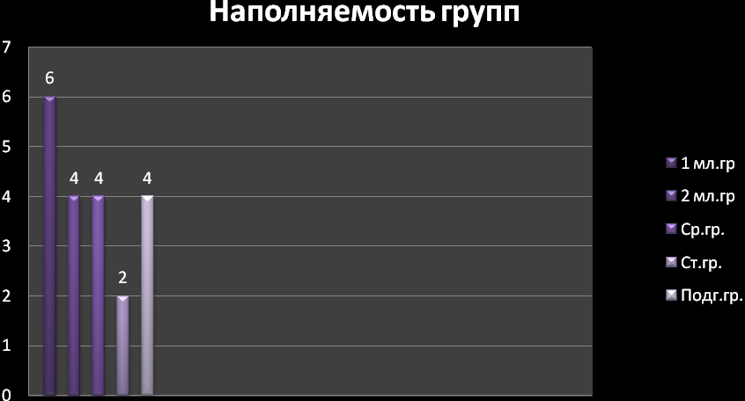
Кадровая характеристика:
На момент написания программы развития общее количество педагогических работников – 3 человека (заведующий детским садом, воспитатель-2).
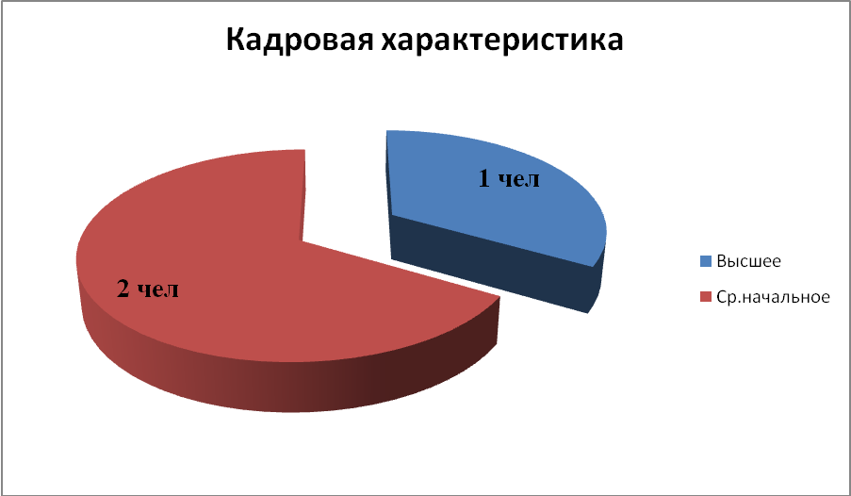
Образовательный уровень педагогических кадров:
- с высшим образованием – 1 человек;
- со средним специальным – 2 человек;
- курсы повышения квалификации прошли – 1 человека;
- на тематических курсах обучались – 1 человек.

Структура управления
Должность | Ф.И.О. | Стаж в должности /общий | Категория
Заведующий | Карелина Оксана Вячеславовна |  | СЗД
Воспитатели | Баркова Галина Владимировна |  | СЗД
Воспитатель | Садовая Наталия Капитоновна |  | СЗД

Стаж:
  - до 3 лет – 2 человека;
  - 15-25 лет – 1человек;
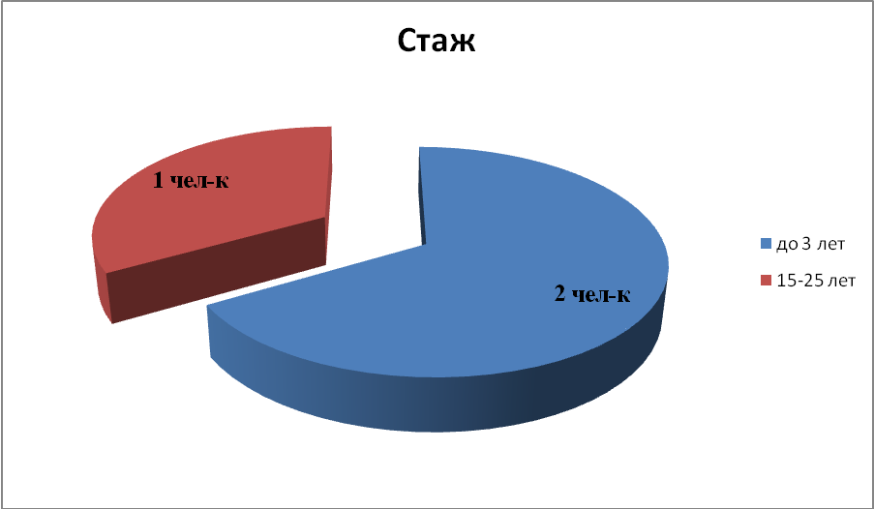
Клиенты детского сада: семьи, имеющие детей с 1,5 лет до 7 лет, проживающие в п. Черемушки-14 чел, п. Мирный-6 чел,
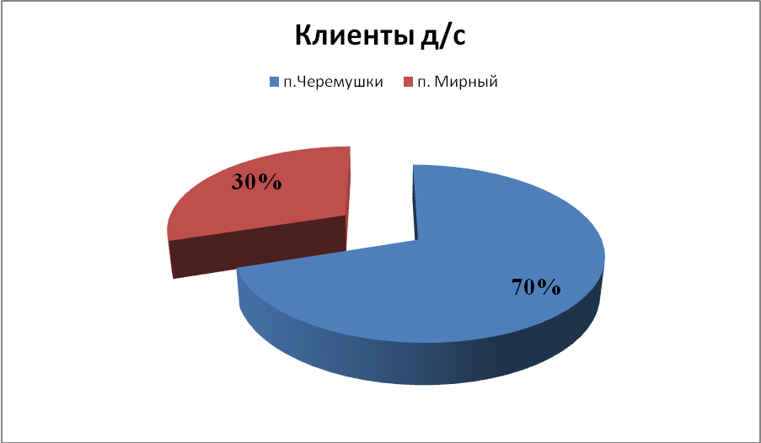

Основная программа
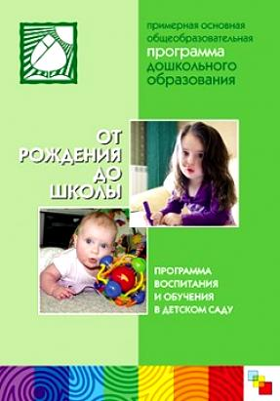
Общеобразовательная программа дошкольного образования «ОТ РОЖДЕНИЯ ДО ШКОЛЫ»

Парциальная программа
Программа «основы безопасности детей дошкольного возраста»(Р. Б. Стеркина, О. Л. Князева, Н. Н. Авдеева)
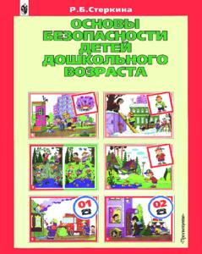

Основная программа: программа воспитания и обучения в детском саду
«От рождения до школы»
(под ред. Н.Е. Вераксы)
Направление «Физическое развитие» (образовательные области «Здоровье»,  «Физическая культура») | Направление «Социально-личностное развитие» (образовательные области «Социализация», «Труд», «Безопасность») | Направление «Познавательно-речевое развитие» (образовательные области «Познание», «Коммуникация», «Чтение художественной литературы») | Направление «Художественно-эстетическое развитие» (образовательные области «Художественное творчество», «Музыка»)
 | Парциальная: «Р. Стеркина «Основы безопасности жизнедеятельности» |  | -
Приоритетные направления деятельности МБДОУ Кайского детского сада «Ромашка»
Детский сад осуществляет выполнение социального заказа родителей:
- Коррекция здоровья и физического развития детей;
- Подготовка воспитанников детского сада к школе
Цель деятельности ДОУ :
- - забота о здоровье, эмоциональном благополучии и своевременном всестороннем развитии каждого ребенка;
- - создание в группах атмосферы гуманного и доброжелательного отношения ко всем воспитанникам, что позволяет растить их общительными, добрыми, любознательными, инициативными, стремящимися к самостоятельности и творчеству;
- - максимальное использование разнообразных видов детской деятельности, их интеграция в целях повышения эффективности воспитательного – образовательного процесса;
- - творческая организация воспитательного – образовательного процесса;
- - уважительное отношение к результатам детского творчества;
- - единство подходов к воспитанию детей в условиях дошкольного образовательного учреждения и семьи.
- - организации режимных моментах
Задачи.
- - охрана жизни и укрепление физического и психического здоровья детей; - обеспечение познавательно-речевого, социально-личностного, художественно-эстетического и физического развития детей;
- - воспитание с учетом возрастных категорий детей гражданственности, уважения к правам и свободам человека, любви к окружающей природе, Родине, семье;
- - осуществление необходимой коррекции недостатков в физическом (или) психическом развитии детей;
- - взаимодействие с семьями детей для обеспечения полноценного развития ребенка;
- - оказание консультативной и методической помощи родителям (законным представителям) по вопросам воспитания, обучения и развития.
Миссия
- Удовлетворение социального заказа родителей воспитанников – создание комфортного психолого-педагогического микроклимата для детей дошкольного возраста.
- Организация воспитательно-образовательного процесса с учётом возрастных и индивидуальных особенностей детей с 1,5 до 7 лет. Охрана жизни и здоровья детей. Создание условий для становления социальных потребностей дошкольника через реализацию основной общеобразовательной программы детского сада.
- Удовлетворение потребностей ребёнка дошкольного возраста в реализации ведущего вида деятельности, развитие всех психических и физических свойств, помощь и коррекция недостатков семейного воспитания.
- Конкурентно способность всех субъектов образовательного процесса (ребёнок, педагог, родитель) среди равноправных социальных институтов, конкурентно способность среди других дошкольных учреждений города и района за счёт повышения уровня профессионального мастерства педагогов, обновления и развития окружающей среды, установления открытой модели взаимодействия.
Сохранение положительного имиджа и статуса детского сада, обеспечивающего качественное содержание детей, сохранение и укрепление здоровья воспитанников, хорошую готовность детей к школьному обучению
Ценности ДОУ
- Ребенок как уникально развивающая личность, его здоровье, интересы, потребности.
- Педагог как личность, носитель образования. Уважение и доверие к нему, предоставление возможности проявить инициативу, самостоятельность, забота о его социальном благополучии.
- Командная работа как основа достижения успеха.
- Качество как единственно возможная работа, постоянное стремление к совершенству.
- Культура организации как культура жизнедеятельности ДОУ, культура взаимоотношений с родителями воспитанников и социально педагогической средой, культура деловых и личных отношений
- Семья как основная среда личностного развития ребенка, ориентация на ее образовательные потребности и запросы, содружество с ней.
- Школа как заказчик личности выпускника.
Детский сад сотрудничает со многими социальными партнёрами по разным направлениям.
Организации и направления сотрудничества с ними
Направление | Организация
Организационное | Управление образования администрации Варнавинского муниципального района
Образовательное, квалификации повышение | Нижегородский институт развития образования г. Нижний Новгород
Реализация преемственности | МБОУ Кайская ООШ
Финансовое | Бухгалтерия Управления образования администрации Варнавинского муниципального района
Практическое | МБДОУ Северный детский сад № 10 «Елочка»  МБДОУ Богородский детский сад «Сказка» №2  МБДОУ Мирновский детский сад «Колобок»

МЕТОДИЧЕСКОЕ И ДИДАКТИЧЕСКОЕ ОБЕСПЕЧЕНИЕ
ВОСПИТАТЕЛЬНО-ОБРАЗОВАТЕЛЬНОГО ПРОЦЕССА
Методическая литература | Периодическая печать | Методические и дидактические
9 | 7 | 5
Разделы:  - Управление  - Психология и педагогика  - Ранний возраст  - Познавательно-речевое развитие  - Художественно-эстетическое развитие  - Физическое развитие  - Социально-личностное развитие  - Работа с родителями  - ИКТ | Журналы:  - «Дошкольное воспитание»  - «Справочник старшего воспитателя»  - «Управление ДОУ»  - «Справочник заведующей»  - «Музыкальный руководитель»  - «Дошкольное образование»  - «Колокольчик» | Разделы:  - Музыкальное воспитание  - Психология и педагогика  - Экологическое воспитание  - Физическое воспитание  - Развитие речи

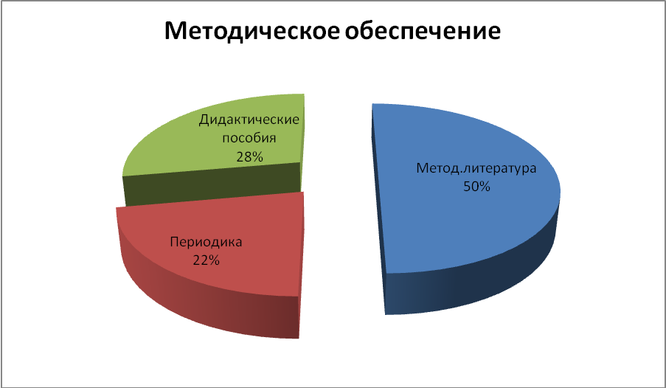
Дошкольное учреждение обладает методической библиотекой по дошкольному воспитанию. Основная часть пособий хранится в кабинете заведующего. На протяжении учебного года происходило планомерное обновление библиотеки современными методическими пособиями. Обеспеченность периодической печатью на среднем уровне.

РАЗВИВАЮЩЕЕ ПРОСТРАНСТВО
Оснащение | На 2013-2014гг
Оснащение | Наименование (обновление) | Общее кол-во (всего)
Кабинеты | Кабинет заведующего  Медицинский кабинет | 1  1
Оснащение территории | Забор  Цветники  Обрезка кустарников  Огород | 1  10  3  1(3 грядки)
Мебель детская | Кровати  Столы  Шкафчики  Ковры  Стенка детская  Полка детская  Шкафы  Кукольный дом  Ширма | 30  10  30  4  2  2  2  2  1
Игрушки | Куклы  Машины  Коляски  Кроватки  Резиновые игрушки | 10  5  2  5  40

РЕСУРСНОЕ ОБЕСПЕЧЕНИЕ 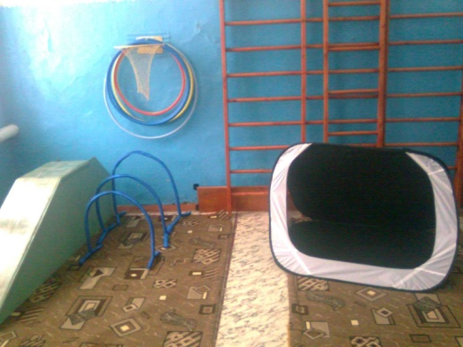

МАТЕРИАЛЬНО-ТЕХНИЧЕСКОЕ ОБЕСПЕЧЕНИЕ
Оснащение | 2013-2014
Оснащение | Наименование | Общее кол-во
Оргтехника, мультимедийное оборудование | Ноутбук  Принтер  Магнитофон  Видеомагнитофон  Телевизор | 1  1  1  1  1
Мебель офисная | Шкаф для книг  Стол письменный | 3  3
Оборудование техническое | Плита  Холодильник  Шкаф для белья  Кушетка медицинская  Стол медицинский  Шкаф для одежды | 1  1  1  1  1  1

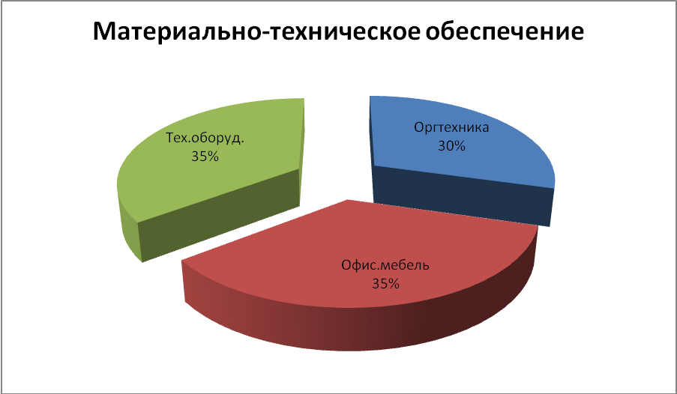
Детский сад оборудован оргтехникой и телеаппаратурой на невысоком уровне. В 2010 году был приобретен ноутбук и принтер. Для оформления документации заведующего, кабинет был оснащен компьютером. Постепенно происходит обновление технического оборудования покупка холодильника в мед. кабинет, компьютера для воспитателей, вытяжки для кухни.


ЗДОРОВЬЕСБЕРЕГАЮЩАЯ
ДЕЯТЕЛЬНОСТЬ
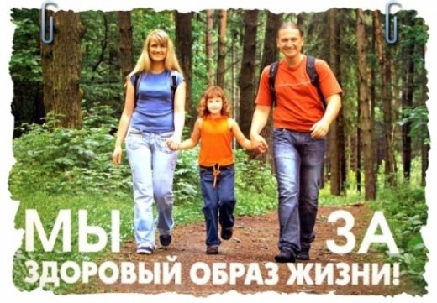

ЗДОРОВЬЕСБЕРЕГАЮЩИЕ ТЕХНОЛОГИИ
Наименование и характеристика | Кем и где осуществляются | В чем проявляется
Медико-профuлактические  Обеспечивают сохранение и приумножение здоровья детей под руководством медицинского РАБОТНИКА фапА в соответствии с медицинскими требованиями и нормами, | Осуществляются педагогическими сотрудниками под руководством медицинского работника ФАПа | - организация мониторинга здоровья дошкольников  - разработка рекомендаций по оптимизации детского здоровья  - организация и контроль питания детей раннего и дошкольного возраста, физического развития дошкольников, закаливания  - организация профилактических мероприятий в детском саду  - организация контроля и помощь в обеспечении требований СанПиНов  - организация здоровьесберегающей среды в ДОУ
Физкультурно-оздоровительные  Технологии, направленные на физическое развитие и укрепление здоровья ребенка. | Осуществляется воспитателями ДОУ в условиях специально организованных форм оздоровительной работы. Отдельные приемы этих технологий широко используются педагогами дошкольного образования в разных формах организации педагогического процесса: на занятиях и прогулках, в режимные моменты и в свободной деятельности детей, в ходе педагогического взаимодействия взрослого с ребенком | - развитие физических качеств, двигательной активности и становление физической культуры дошкольников,  - закаливание,  - дыхательная гимнастика,  - формирование правильной осанки,  - воспитание привычки к повседневной физической активности и заботе о здоровье
Технологии обеспечения эмоционально-психологического благополучия ребенка  - технологии, направленные на психическое развитие и укрепление здоровья ребенка | Осуществляется воспитателями ДОУ, в совместной деятельности и в индивидуальных занятиях | - организация комфортной психологической среды  - организация совместных игр с детьми и взрослыми  - обеспечение коммуникативного взаимодействия детей в процессе деятельности

ОЗДОРОВИТЕЛЬНАЯ РАБОТА
Виды деятельности | Особенности проведения | Ответственный
Утренний прием на свежем воздухе | Теплое время года | Воспитатель
Прогулки на свежем воздухе | Ежедневно | Воспитатель
Облегченная одежда детей | Ежедневно в течение года | Воспитатель
Соблюдение сезонной одежды на прогулке, учитывая индивидуальное состояние здоровья | Ежедневно в течение года | Воспитатель
Соблюдение температурного режима | В течение дня | Воспитатель
Ходьба босиком в спальне до и после сна | Ежедневно | Воспитатель
Сон с доступом воздуха | Теплое время года | Воспитатель
Солнечные ванны | В летнее время | Воспитатель
Умывание | Ежедневно перед сном | Воспитатель
Игры с водой | Ежедневно в теплое время года на прогулке | Воспитатель
Кварцевание групповых помещений | 2 раза в месяц | Воспитатель
Дыхательная гимнастика в игровой форме | во время утренней зарядки, на прогулке, перед сном | Воспитатель

МОДЕЛЬ ДВИГАТЕЛЬНОГО РЕЖИМА В ДОУ
Виды занятий |  |  |  |  | Особенности организации
1. Физкультурно-оздоровительные моменты

 | Утренняя гимнастика |  |  |  | Ежедневно на открытом воздухе или в зале.
 | Двигательная разминка |  |  |  | Ежедневно во время перерыва между занятиями
 | Физкультминутка |  |  |  | Ежедневно, по мере необходимости, в зависимости от вида и содержания занятий.
 | Подвижные игры и физические упражнения на прогулке |  |  |  | Ежедневно во время утренней прогулки, подгруппами, подобранными с учетом уровня детей.
 | Оздоровительный бег |  |  |  | Два раза в неделю, подгруппами по 5-7 человек, во время утренней прогулки.
 | Индивидуальная работа по развитию движений |  |  |  | Ежедневно во время вечерней прогулки или в зале
 | Гимнастика после дневного сна |  |  | Два-три раза в неделю, по мере пробуждения и подъема детей.
 | Дыхательная гимнастика |  |  | Два/три раза в неделю после сна
2. Непосредственно образовательная деятельность

 | По физической культуре |  |  | Три раза в неделю подгруппами, подобранными с учетом уровня детей, проводятся в первой половине дня (одно на воздухе).
3. Самостоятельная деятельность

 | Самостоятельная двигательная деятельность |  |  | Ежедневно, под руководством воспитателя, в помещении и на открытом воздухе. Продолжительность зависит от индивидуальных особенностей детей.
4. Физкультурно-массовые занятия

 | Неделя здоровья (каникулы) |  |  | Два-три раза в год (последняя неделя квартала).
 | Физкультурный досуг |  |  | Один-два раза в месяц на воздухе
 | Физкультурно-спортивные праздники на открытом воздухе |  |  | Два-три раза в год, внутри детского сада.
 | Игры-соревнования между возрастными группами. |  |  | Один раз в год на воздухе или в зале. Длительность не более 60 мин.
5. Совместная физкультурно-оздоровительная работа ДОУ и семьи

 |  | Физкультурные занятия детей совместно с родителями в дошкольном учреждении | По желанию родителей, воспитателей и детей.
 |  | Участие родителей в физкультурно-оздоровител., массовых мероприятиях детского сада | Во время подготовки и проведения физкультурных досугов, праздников, недели здоровья, посещения открытых занятий.

РЕЖИМ ДНЯ
Холодный период года (ранний возраст)
Режим дня | 1,5 – 2,5 года | 2,5 – 3 лет | 3-4лет
Прием детей; игры с воспитателем, самостоятельная деятельность в игровых уголках, утренняя гимнастика,. | 7.30 – 8.30 | 7.30 – 8.30 | 7.30-8.30
Подготовка к завтраку; засучивают рукава, самостоятельно моют руки, лицо, пользуются мылом, насухо вытираются полотенцем, вешают его на место, надевают нагрудники  Завтрак; самостоятельно и аккуратно есть, пользоваться ложкой. | 8.30 -9.00 | 8.30 – 9.00 | 8.30-9.00
Самостоятельная деятельность игры в игровых уголках (дидактические игры) | 9.00 – 9.25 | 9.00 – 9.10 | 9.00-9.10
Подготовка и проведение игры-занятия;  убирают игрушки в определенное место, расставляют стульчики за столы, выполняют простейшие поручения | 9.25 – 9.35 | 9.10 – 9.20 | 9.10-9.25
Второй завтрак; моют руки, садятся на свои места  Подготовка к прогулке; отбирают игрушки для прогулки, пользуются туалетом, учатся одеваться самостоятельно | 9.35 – 9.40  9.40 – 9.55 | 9.20 – 9.25  9.25 – 9.45 | 10.00-10.10  10.10-12.10
Прогулка; выходят на прогулку строем, проводят наблюдение за окружающим, игры, катаются на горке | 9.55 – 11.20 | 9.45 – 11.20 | 12.10-12.30
Возвращение с прогулки; учатся самостоятельно раздеваться, вещи убирают в свои кабинки, моют руки, насухо вытирают полотенцем, самостоятельная деятельность в игровых уголках;  Подготовка к обеду; надевают нагрудники, дежурные раскладывают ложки, хлеб | 11.20 – 11.30 | 11.20 – 11.45 | 12.30-13.00
Обед; самостоятельно и аккуратно кушают, пользуються ложкой держа ее в правой руке, не проливать суп, чай на стол. Выходя из-за стола ставят стульчик на место, благодарят | 11.30 – 12.00 | 11.45 – 12.20 | 13.00-15.00
Подготовка ко сну; пользоваться туалетом, самостоятельно раздеваются (с небольшой помощью воспитателя, помощника воспитателя) в определенной последовательности, аккуратно складывают одежду на стульчик, одевают пижамы. | - | 12.20 – 12.30 | 15.00-15.25
Дневной сон | 12 00 – 15 00 | 12.30 – 15.00 | 15.25-15.50
Постепенный подъем; пользуются туалетом, учатся самостоятельно одеваться, приводить внешний вид в порядок | 15 00 – 15.20 | 15.00 – 15.15 | 15.50-16.05
Полдник; самостоятельно и аккуратно кушают, не проливать чай, выходя из-за стола ставят стульчик на место, благодарят | 15.20 – 15.40 | 15.15 – 15.25 | 16.05-16.20
Самостоятельная деятельность; игры в игровых уголках | 15.40 – 15.45 | 15.25 – 16.00 | 16.20-18.00
Подготовка и проведение игры-занятия 2; собирают игрушки, садятся на стульчики, внимательно слушать воспитателя | 15.45 – 15.55 | -
Основная общеобразовательная деятельность | - | 16.00 – 16.10
Подготовка к прогулке; пользуются туалетом, самостоятельно учатся одеваться; наблюдают за окружающим, труд, игры | 15.55 – 17.20 | 16.10 – 17.30
Возвращение с прогулки; засучивают рукава, самостоятельно моют руки, лицо, не разбрызгивая воду, не мочить одежду, сухо вытираются полотенцем, вешают его на место | 17.20– 17.30 | 17.30 – 17.40
Чтение художественной литературы; сидя на стульчиках внимательно слушают воспитателя | - | 17.40 – 17.45
Самостоятельная деятельность в игровых уголках, подвижные игры, уход детей домой. | 17.30 – 18.00 | 17.45 – 18.00

Холодный период года. (дошкольный возраст)
Режим дня | 4-5 лет |  |  | 5-6 лет | 6-7 лет
Прием детей; осмотр детей, игры в игровых уголках, наблюдения за растениями, ежедневная утренняя гимнастика | 7.30– 8.30 |  |  | 7.30-8.30 | 7.30 – 8.30
Подготовка к завтраку; тщательно умываются и моют руки перед едой с мылом, дежурные накрывают столы, раздают ложки , хлеб  Завтрак; самостоятельно и аккуратно кушают, хорошо пережевывать, правильно держать ложку, соблюдать правильную осанку, не мешать товарищам по столу, выходя из-за стола, тихо задвигают стул, благодарят | 8.30–9.00 |  |  | 8.30-9.00 | 8.30 – 9.00
Игры, самостоятельная деятельность в уголках, помогают воспитателю перед занятием принести нужные материалы, разложить карандаши, краски, пластилин и т.д. | 9.00-9.10 |  |  | 9.00-9.10 | 9.00 – 9.10
1.Организованная образовательная деятельность  2.Организованная образовательная деятельность  Внимательно слушать воспитателя, соблюдать правильную осанку | 9.10-9.30  9.40-10.00 |  |  | 9.10-9.30  9.40-10.00 | 9.10 – 9.35  9.45 – 10.10
Второй завтрак; самостоятельно умываются, моют руки перед едой, соблюдают правильную осанку, не мешать товарищам по столу, выходя из-за стола, тихо задвигают стул, благодарят  Подготовка к прогулке; самостоятельно пользуются туалетом, одеваются по последовательности, застегивают пуговицы, зашнуровывают ботинки прогулка; наблюдение за окружающим, погодой, игры, опыты, труд | 10.00-10.05  10.05-12.10 |  |  | 10.00-10.05  10.05-12.10 | 10.10 – 10.15  10.15 – 12.35
Возвращение с прогулки; самостоятельно учатся раздеваться по последовательности, вешают вещи аккуратно, пользуются туалетом, моют руки | 12.10-12.30 |  | 12.10-12.30 |  | 12.35 – 12.45
Подготовка к обеду; дежурные раскладывают ложки, хлеб  Обед; самостоятельно кушают, хорошо пережевывать, соблюдать правильную осанку. правильно использовать ложку, не мешать товарищам по столу, выходя из-за стола, тихо задвигают стул, благодарят | 12.30-13.00 |  | 12.30-13.00 |  | 12.45 – 13.15
Подготовка ко сну; пользуются туалетом, самостоятельно умываются, аккуратно складывают одежду на стульчик, одевают пижаму  Дневной сон | 13.00-15.00 |  | 13.00-15.00 |  | 13.15 – 15.00
Постепенный подъем; самостоятельно одеваются, застегивают пуговицы, зашнуровывают шнурки, приводят свой внешний вид в порядок | 15.00-15.25 |  | 15.00-15.25 |  | 15.00 – 15.25
Подготовка к полднику; дежурные раздают ложки  Полдник; самостоятельно кушают, правильно держат ложку, соблюдают правильную осанку, выходя из-за стола, тихо задвигают стул, благодарят | 15.25-15.50 |  | 15.25-15.50 |  | 15.25 – 15.40
Основная общеобразовательная деятельность; внимательно слушают воспитателя, соблюдают правильную осанку | 15.50-16.10 | 15.50-16.10 |  |  | 15.40 – 16.05
Чтение художественной литературы  (самостоятельная деятельность детей, игры в игровых уголках, наблюдения, труд) | 16.10-16.30 | 16.10-16.30 |  |  | 16.05 – 16.40
Подготовка к прогулке; самостоятельно одеваться, застегивать пуговицы, зашнуровывать шнурки, одеваться по последовательности  Прогулка; наблюдения, труд, игры, уход детей домой | 16.30-18.00 | 16.30-18.00 |  |  | 16.40 – 18.00

Теплый период года(для всех возрастов)
Режим дня | 1,5 – 2,5 года | 2,5 – 3 лет | 4 – 5 лет | 6 – 7 лет
Прием детей; осмотр, игры в игровых уголках, самостоятельная деятельность, наблюдение за окружающим; отмечают карандашом в календаре погоды | 7.30 – 8.25 | 7.30 -8.25 | 7.30 – 8.20 | 7.30 -8.20
Утренняя гимнастика; выполняют упражнения вместе с воспитателем | 8.25 - 8.30 | 8.25 - 8.30 | 8.20 – 8.30 | 8.20 – 8.30
Подготовка к завтраку; засучивают рукава, самостоятельно моют руки, лицо, не разбрызгивая воду, не мочить одежду, пользоваться мылом, уметь сухо вытираться полотенцем, вешают его на место  Завтрак; самостоятельно и аккуратно, кушают пережевывая пищу с закрытым ртом, пользуются правильно ложкой, не проливать суп, чай на стол. Выходя из-за стола, тихо задвигать стул, благодарить | 8.30-9.00 | 8.30-9.00 | 8.30 – 9.00 | 8.30-9.00
Подготовка к прогулке; пользоваться туалетом, самостоятельно и последовательно одеваться, выходить на игровую площадку строем | 9.00-9.20 | 9.00 – 9.20 | 9.00 – 9.10 | 9.00 – 9.10
Второй завтрак на прогулке; самостоятельно мыть руки, насухо вытирать полотенцем | 9.40 – 9.45 | 9.40 – 9.45 | 9.50 – 9.55 | 9.50 – 9.55
Прогулка; Основная общеобразовательная деятельность (музыка, художественное творчество, физическая культура) (на воздухе)  Игры, наблюдения, экскурсии, развлечения, труд, воздушные и солнечные процедуры | 9.20 – 11.20 | 9.45 – 11.20 | 9.10 – 12.10 | 9.10 – 12.10
Возвращение с прогулки; самостоятельно раздеваться, вешают вещи на свои места, засучивают рукава, самостоятельно моют руки, лицо, не разбрызгивая воду, не мочить одежду, пользоваться мылом, уметь сухо вытираться полотенцем, вешать его на место | 11.20-11.40 | 11.20 -11.40 | 12.10-12.30 | 12.10-12.30
Подготовка к обеду; дежурные раздают ложки, хлеб; малыши надевают нагрудники  Обед; самостоятельно и аккуратно кушают, пользуются правильно ложкой, не проливать суп, чай на стол, выходя из-за стола, тихо задвигают стул, благодарят | 11.40-12.00 | 11.40-12.00 | 12.30-13.00 | 12.30-13.00
Подготовка ко сну; посещение туалета, засучивать рукава, самостоятельно мыть руки, лицо, не разбрызгивая воду, не мочить одежду, пользоваться мылом, насухо вытираться полотенцем, вешать его на место, аккуратно складывать одежду на стульчик, одевать пижаму  Сон | 12.00-15.00 | 12.00-15.00 | 13.00-15.00 | 13.00-15.00
Постепенный подъем; посещение туалета, одеваться по последовательности, приводят внешний вид в порядок | 15.00-15.20 | 15.00-15.20 | 15.00-15.20 | 15.00-15.20
Подготовка к полднику; дежурные раздают ложки, малыши одевают нагрудники  Полдник; самостоятельно и аккуратно кушают, пользуются правильно ложкой, не проливать чай на стол. Выходя из-за стола. Тихо задвигают стул, благодарят | 15.20-15.40 | 15.20-15.40 | 15.20-15.40 | 15.20-15.40
Подготовка к прогулке; самостоятельно одеваться в определенной последовательности (с небольшой помощью воспитателя)  Прогулка; самостоятельная деятельность детей, игры, наблюдения, соревнования, уход детей домой | 15.40-18.00 | 15.40-18.00 | 15.40-18.00 | 15.40-18.00

ЗАБОЛЕВАЕМОСТЬ И ПОСЕЩАЕМОСТЬ
 | 2011-2012 | 2012-2013
Заболеваемость | 36% | 24%
Посещаемость | 65% | 76%

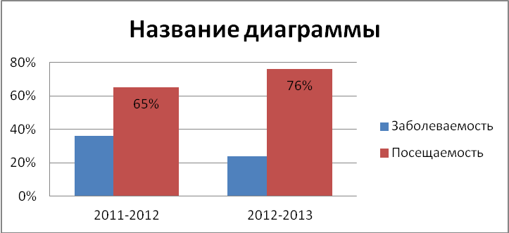
Проблемы:
• Достаточно высокий уровень заболеваемости;
• Отсутствие медицинского персонала

ЛИЧНОСТНО-ОРИЕНТИРОВАННЫЕ ТЕХНОЛОГИИ
Наименование и характеристика | Кем и где осуществляются | В чем проявляется
Технологии, направленные на разностороннее и творческое развитие ребенка | Осуществляется воспитателями ДОУ в условиях личностно-ориентированного пространства. Отмечается характерная позиция взрослого по отношению к ребенку: вместе с ребенком, а не над ним. | - Организация предметно-развивающего пространства  - Обеспечение индивидуального дифференцированного подхода к личности каждого ребенка  - обеспечение бесконфликтных и безопасных условий развития личности ребенка  - реализация имеющихся природных потенциалов личности
Гуманно-личностные технологии  Направленные на оказание помощи ребенку с ослабленным здоровьем, в период адаптации к условиям дошкольного учреждения | Осуществляется воспитателями ДОУ в организации общения без принуждения, проявлении всестороннего уважения и любви к ребенку | - Обеспечение комфортной индивидуальной развивающей среды (мягкая мебель, много растений, комната игрушки для индивидуальных игр)
Технологии сотрудничества  Направлены на реализацию принципа демократизации дошкольного образования | Осуществляется воспитателями ДОУ в совместной деятельности с детьми. Проявляется как равенство в отношениях педагога с ребенком, партнерство в системе взаимоотношений «Взрослый - ребенок» | - Совместные игры  - Совместное изготовление пособий, игрушек, подарков к праздникам  - Совместная творческая деятельность (игры, труд, концерты, праздники, развлечения).

ПОДДЕРЖАНИЕ
ПСИХОЭМОЦИОНАЛЬНОГО ТОНУСА
Виды деятельности | Особенности проведения | Ответственный
Минутки вхождения в день | Ежедневно во время утреннего приема | Воспитатель
Минутки шалости | Ежедневно после занятий | Воспитатель
Организация дневного сна | Ежедневно, длительность 2-2,5 часа | Воспитатель
Сонные игрушки | В адаптационный период и для тревожных детей | Воспитатель
Самостоятельная двигательная деятельность | Ежедневно в течение дня в чередовании с другими видами деятельности | Воспитатель
Физкультурная терапия | Организованно по сетке занятий | Воспитатель
Фиксация результатов оценки эмоционального состояния детей | В течение дня | Воспитатель
Релаксационные паузы | Между занятиями, длительность 3-5 мин. | Воспитатель
Рождественские каникулы | Начало января, длительность 10 дней | Воспитатели
Развлечения | Еженедельно, длительность 10-30 мин. | Воспитатели
Праздники | 1 раз в квартал, длительность 20-40 мин. | Воспитатели

СОЦИАЛЬНО-НРАВСТВЕННЫЙ КЛИМАТ
Виды деятельности | Особенности организации
Утреннее приветствие | Ежедневно во время утреннего приема
Фронтальные занятия по социально-нравственному воспитанию | Еженедельно
Развивающие и дидактические игры | - В самостоятельной деятельности  - Как часть занятия  - На прогулке
Чтение художественной литературы | - На занятиях  - Во время экскурсий  - В свободное время
Творческие игры | Ежедневно во второй половине дня
Интегрированная продуктивная деятельность | Во время занятий по изодеятельности
Коллективная деятельность | Во время занятий, коллективного труда, в играх
Экскурсии и целевые прогулки | 1 раз в квартал, длительность 15-30 минут
Использование аудиовизуальных средств | На занятиях, во время развлечений  - Прослушивание аудиозаписей  - Рассматривание картин, иллюстраций
Этические беседы | На занятиях, в индивидуальной работе
Досуги и развлечения | 1 раз в квартал, длительность 20-30 минут
Совместная деятельность с родителями | Во время проведения массовых праздников, развлечений, экскурсий, родительских клубах

ОРГАНИЗАЦИЯ АНТИТЕРРОРИСТИЧЕСКОЙ ДЕЯТЕЛЬНОСТИ
В целях антитеррористической защищенности участников образовательного процесса в 2012-2013 учебном году были проведены следующие мероприятия:
- ·Составляется паспорт антитеррористической безопасности ДОУ;
- ·Подана заявка на КЭВП;
- -Разработаны инструкции по антитеррористической безопасности, с которыми ознакомлены все работники ДОУ под роспись.
Проводятся мероприятия по профилактике детского дорожно-транспортного травматизма детей дошкольного возраста.
ДОУ на 100% оборудовано мебелью, соответствующей возрастным особенностям воспитанников.
Имеется АПС, установлены табло «Выход», ручные пожарные извещатели, тревожная кнопка с выводом на пульт, осуществляется дежурство администрации и сотрудников в течение дня.



РЕЗУЛЬТАТЫ ОБРАЗОВАТЕЛЬНОЙ ДЕЯТЕЛЬНОСТИ

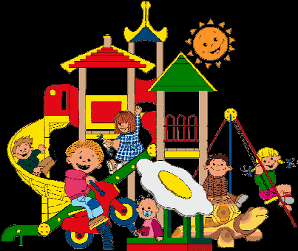

КАЧЕСТВО ОБРАЗОВАТЕЛЬНОЙ ДЕЯТЕЛЬНОСТИ
№ | Образовательные области | Уровень,%
№ | Образовательные области | средний | выше среднего | высокий
 | Безопасность | 42 | 42 | 16
 | Коммуникация | 67 | 25 | 8
 | Художественная литература | 50 | 33 | 17
 | Познание | 50 | 42 | 8
 | Музыка | 42 | 50 | 8
 | Физическая культура | 16 | 42 | 42
 | Художественное творчество | 25 | 50 | 25
 | Труд | 16 | 68 | 16
 | Здоровье | 16 | 42 | 42
 | Социализация | 50 | 33 | 17
Итоговый результат(средний) |  | 37% | 43% | 20%
Вторая младшая, средняя, старшая и подготовительная группы(Баркова Г.В.)

№ | Образовательные области | Уровень,%
№ | Образовательные области | средний | выше среднего | высокий
 | Безопасность | 25 | 75
 | Коммуникация | 25 | 75
 | Художественная литература | 25 | 75
 | Познание | 25 | 75
 | Музыка | 25 | 75
 | Физическая культура | 25 | 75
 | Художественное творчество | 25 | 75
 | Труд | 25 | 75
 | Здоровье | 25 | 75
 | Социализация | 25 | 75
Итоговый результат(средний) |  | 25% | 75%
Первая младшая группа(Садовая Н.К.)

В соответствии с ФГОС и ФГТ к основной общеообразовательной программе дошкольного воспитания, мониторинг образовательного процесса в текущем учебном году проводился по измененным критериям, предложенных автором программы «От рождения до школы» Н. Вераксой. Согласно полученным данным, общие показатели образовательной работы находится на оптимальном уровне:показателей на высоком и выше среднего уровнях. По некоторым образовательным областям (художественное творчество, труд) имеются высокие показатели среднего уровня. Причиной такого положения дел служит недостаточно организованная работа по равитию творческих способностей воспитанников

МОНИТОРИНГ ДЕТСКОГО РАЗВИТИЯ
Вторая младшая, средняя, старшая и подготовительная группы(Баркова Г.В.)
№ п/п | Интегративные качества | Уровень,%
№ п/п | Интегративные качества | средний | выше среднего | высокий
 | Физически развитый | 17 | 58 | 25
 | Любознательный, активный | 17 | 58 | 25
 | Эмоционально отзывчивый | 33 | 50 | 17
 | Овладевший средствами общения | 33 | 42 | 25
 | Способный управлять своим поведением | 25 | 58 | 17
 | Способный решать интеллектуальные задачи | 8 | 75 | 17
 | Имеющий первичные представления | 17 | 50 | 33
 | Овладевший предпосылками учебной деятельности | 25 | 58 | 17
 | Овладевший умениями и навыками | 17 | 50 | 33
Итоговый результат(средний) |  | 21% | 55% | 23%

Первая младшая группа(Садовая Н.К.)
№ п/п | Интегративные качества | Уровень,%
№ п/п | Интегративные качества | средний | выше среднего | высокий
 | Физически развитый | 25 | 75
 | Любознательный, активный | 25 | 75
 | Эмоционально отзывчивый | 25 | 75
 | Овладевший средствами общения | 25 | 75
 | Способный управлять своим поведением | 25 | 75
 | Способный решать интеллектуальные задачи | 25 | 75
 | Имеющий первичные представления | 25 | 75
 | Овладевший предпосылками учебной деятельности | 25 | 75
 | Овладевший умениями и навыками | 25 | 75
Итоговый результат |  | 25% | 75%

В текущем учебном году был проведен мониторинг детского развития. Он проводился по методике Н. Вераксы и охватывал 9 интегративных качеств. Относительно полученных данных, можно сделать следующие выводы. Интеллектуальная подготовка к обучению в школе, овладение необходимыми умениями и навыками, предпосылками учебной деятельности находится на достаточном уровне. Однако показатели по качествам «Управление своим поведением» и «Овладение навыками общения» свидетельствуют о недостаточном внимании к развитию социальных навыков воспитанников. Это говорит о необходимости введения дополнительных тем в программу социального развития.
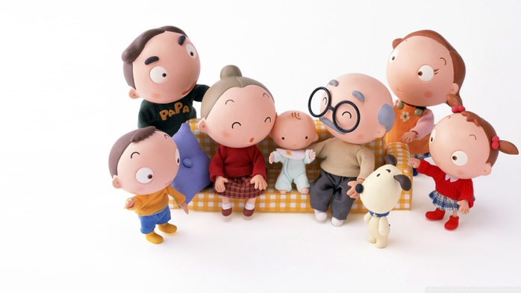
ВЗАИМОДЕЙСТВИЕ С СЕМЬЕЙ



СТЕПЕНЬ УДОВЛЕТВОРЕННОСТИ РОДИТЕЛЕЙ РАБОТОЙ ДОУ
 | 2012-2013
 | число | процент
Количество семей всего | 13 | 100%
Сколько семей ответили на вопросы анкеты | 12 | 92
Да, удовлетворены | 11 | 85
Частично, удовлетворены | 1 | 8
Нет, не удовлетворены | 0 | 0
Обобщенные предложения родителей | - Закупить игрушки в группы  - Улучшить внешний вид здания  - Провести ремонт дорожного покрытия -подъезд к д/с | - Замена оконных блоков

Анализ полученных данных позволяет сделать вывод о том, что родители в целом удовлетворены качеством предоставляемых услуг и условиями пребывания детей в детском саду. Количество удовлетворенных родителей говорит о систематической работе по удовлетворению запросов и пожеланий родителей

Проблемы:
- Недостаточная информированность родителей о качестве питания в ДОУ
- Отсутствие знаний родителей о значимости некоторых продуктов питания для организма дошкольника
- Недостаточно полная реализация пожеланий родителей по обеспечению материально-технических условий пребывания воспитанников в ДОУ

Перспективы развития:

Информирование родителей посредством сайта ДОУ

ВЫВОДЫ.
ОСНОВНЫЕ ПРОБЛЕМЫ И ПЕРСПЕКТИВЫ РАЗВИТИЯ




Материально-техническое оснащение
ДОУ планомерно работает над укреплением материальной базы. В прошлом году проведен капитальный ремонт здания. За последние три года было приобретено значительное количество оборудования, соответствующего современным реалиям. ДОУ не оснащено аудиовизуальными средствами. Хотелось бы приобрети и заменить мягкий инвентарь. В удовлетворительном состоянии игровой материал.
Проблемы: обветшание здания и инвентаря
Причины: недостаточное материальное финансирование
Развивающее образовательное пространство
В помещении ДОУ функционируют 2 групповых помещений. За прошлый год было построен и оформлен медицинский кабинет.
Контингент воспитанников
Общее количество воспитанников находится на уровне 20-22 человек (плановая наполняемость ДОУ-30 человек). За последние три года значительно увеличилось количество детей ясельного возраста. Всего функционирует 5 групп, их них 1 –младшая группа (1,5-3 года), 1 – вторая младшая группа (3-4 лет), 1 – средняя группа (4-5 лет), 1 – старшая (5-6 лет), 1- подготовительная группа .
Работа с кадрами
ДОУ полностью укомплектовано сотрудниками. Основную часть коллектива составляют педагоги в возрасте от 30 до 50 лет. 33%(1 чел) педагогов имеют стаж от 10 до 25 лет и выше. 1 педагог с высшим образованием, 2 человека имеют среднее специальное образование. Коллектив активно участвует в районной методической работе. Коллектив ДОУ демонстрирует систематическую работу по поиску инновационных форм взаимодействия с семьей, детьми и с сотрудниками с целью оптимизации и популяризации деятельности, повышения качества воспитательно-образовательной работы.
Методическая служба
Работа методического кабинета строится на основе концепции дошкольного воспитания. С целью повышения результативности педагогической работы проводятся педсоветы, семинары, деловые игры, консультации, открытые просмотры. Психолого-педагогический тренинг предотвращает появление синдрома сгорания педагогов.
Годовой план воспитательно-образовательной работы ДОУ строится по результатам наблюдения педагогического процесса и проблемного анализа.
Программное обеспечение воспитательно-образовательного процесса
Образовательные программы объединены в единый комплекс (на основе базовой программы «От рождения до школы» под ред. Н.Е. Вераксы), имеющий здоровьесберегающую направленность. По итогам диагностики, усвоение программного материала воспитанниками находится на оптимальном уровне и составляет 89%.
Охрана жизни и здоровья
Уровень заболеваемости по сравнению с прошлым годом понизился на 12%, что свидетельствует об оптимальном выборе оздоровительных технологий. Налицо высокие показатели общего уровня посещаемости, что свидетельствует о благоприятном психоэмоциональном климате в ДОУ.
Работа с семьей
За последние год была проведена большая работа с родителями. Проведено 12 общих родительских собраний, 9 – групповых.. Для выяснения оценки деятельности детского сада и получения информации о запросах и ожиданиях родителей регулярно проводилось анкетирование. Семью привлекали к совместной деятельности во время праздников и развлечений, участием в выставках. Для родителей было оформлено 9 тематических выставок, организовано 3 открытых просмотра педагогической деятельности. Организована работа сайта http://nsportal.ru/romashka-mbdou для родителей и педагогов.
Управление ДОУ
Порядок выборов органов самоуправления ОУ и их компетенция определяются уставом ОУ.
Проблемы: преобладание административных методов управления, недостаточная гибкость и динамичность, слабая дифференциация уровней управления Обобщая вышесказанное, существующие проблемы можно свести к трем группам.
1. На уровне условий: недостаток ресурсного обеспечения, несовершенство инфраструктуры внешних и внутренних коммуникаций учреждения.
2. На уровне процесса: преобладание административных методов управления (слабость функций мотивации и стимуляции).
3. На уровне результата: нет валидных методик отслеживания результативности процесса развития.
ОСНОВНЫЕ НАПРАВЛЕНИЯ ДЕЯТЕЛЬНОСТИ УЧРЕЖДЕНИЯ
на 2013-2014 уч. год
На основе проблемного анализа итогов прошедшего учебного года и с учетом основных направлений развития, задачи на 2013-2014 учебный год сформулированы таким образом:
1. Создать условия для успешного формирования у дошкольников потребности к здоровому образу жизни
2. Использовать методы и приемы экологического воспитания для успешного познавательно-речевого развития
3. Развивать творческие способности дошкольников через интеграцию разных видов деятельности.

